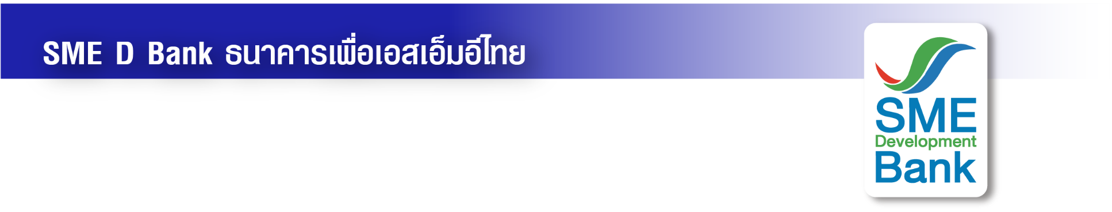

ข่าวสั้นประชาสัมพันธ์

24 มีนาคม 2566

**SME D Bank - depa เปิดตลาด ‘TECH D Market’ เชิญช้อปแพลตฟอร์มสุดปัง!**

**พร้อมรับฟังสัมมนา ‘SMEs TECH Tools’ ติดอาวุธธุรกิจด้วยดิจิทัล 29 มี.ค.66**

**ธนาคารพัฒนาวิสาหกิจขนาดกลางและขนาดย่อมแห่งประเทศไทย (ธพว.)** หรือ **SME D Bank** ธนาคารเพื่อเอสเอ็มอีไทย ผนึกกำลัง **สำนักงานส่งเสริมเศรษฐกิจดิจิทัล (depa)** ติดอาวุธเสริมแกร่งเอสเอ็มอีไทย ยกขบวนนวัตกรรมและเทคโนโลยีสุดล้ำ สอดรับเทรนด์โลกดิจิทัล เสิร์ฟตรงถึงมือผู้ประกอบการเอสเอ็มอี ในงาน **“Tech D Market”** ตลาดดิจิทัลเพื่อ SMEs **วันพุธที่ 29 มี.ค.66 ตั้งแต่เวลา 10.00-12.00 น. ณ ชั้น 1 อาคาร SME Bank Tower** เชิญเลือกช้อปแพลตฟอร์มดิจิทัลช่วยยกระดับธุรกิจ ลดต้นทุนทางการเงิน เพิ่มประสิทธิภาพกิจการ ห้ามพลาด! ไฮไลท์เด็ด เช่น “zTrus” โปรแกรมแปลงข้อมูลรูปแบบดิจิทัล , “Your QR” สร้างนามบัตรดิจิทัลสุดทันสมัย , “AccRevo” จัดการธุรกิจ ดูแลเรื่องการเงินได้ง่าย ๆ , “GB Prime PAY” ระบบชำระเงินและบริการฐานข้อมูลรอบด้าน , “B POS” ระบบจัดการร้านค้า POS วางโปรแกรมร้านอาหาร ร้านค้าปลีก ครบวงจร , “Bookcaze” สร้างเมนูและแคตตาล็อกออนไลน์อย่างง่าย , Beacon ดูแลลูกค้าตรงกลุ่มเป้าหมาย ปิดการขายอัตโนมัติ 24 ชั่วโมง และ Beecy ERP โปรแกรมจัดการธุรกิจแบบ all-in-one เชื่อมระบบต่าง ๆ ช่วยให้คุณสามารถทำงานได้ง่ายขึ้น **พิเศษสุดๆ มางานนี้ ฟรี! สิทธิประโยชน์พิเศษในการใช้เครื่องมือดิจิทัล มูลค่าสูงสุด 10,000 บาท**

 อีกทั้ง เชิญฟังสัมมนาเติมความรู้ หัวข้อ **“SMEs TECH Tools” (ติดอาวุธ สร้างโอกาสเติบโตให้ธุรกิจ ด้วยเครื่องมือดิจิทัล)** โดยวิทยากรผู้เชี่ยวชาญ **ผศ.ดร.ศักดิ์สิทธิ์ ราชรักษ์** ผู้อำนวยการอาวุโส ฝ่ายพัฒนาและสนับสนุนผู้ประกอบการ SME D Bank และ **คุณสุชาดา โคตรสิน** ผู้อำนวยการ ฝ่ายส่งเสริมและสนับสนุนการพัฒนาอุตสาหกรรมและธุรกิจ depa ที่จะมาเผยกลยุทธ์การเลือกใช้เครื่องมือดิจิทัลช่วยบริหารจัดการธุรกิจให้สุดปัง รวมถึง แนะนำและพาเข้าถึงการส่งเสริมและสนับสนุนคูปองดิจิทัลจาก depa  **สอบถามรายละเอียดเพิ่มเติมได้ที่ ฝ่ายพัฒนาและสนับสนุนผู้ประกอบการ โทร. 02-265-3800 และ 080-291-1862 หรือ Call Center 1357**